1. 首先为了确保一级域名相同！我们找到下面的文件。

C:\Windows\System32\drivers\etc 下面的hosts文件，修改如下图所示：



确保均在boe.com的一级域名下。

找到代码路径为config/index.js文件。修改如下图所示：



之后所有接口即可正常调用。

1. 首先所有代理操作均以真实接口api为基准。例<http://11.22.33.44.5555/test/test-api>

找到config/index.js文件，按照下图所示配置前端代理。

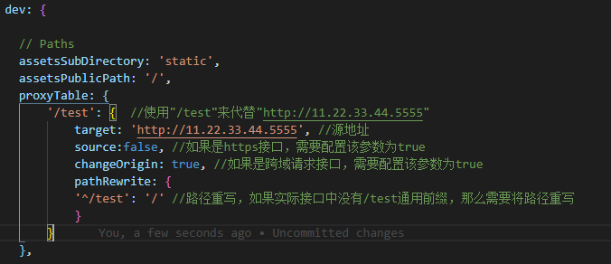

注意：’/test’为匹配项，当请求时会自动识别匹配项，然后将target源地址添加在匹配项前，target为被请求的地址，因为url中加了前缀’/test’，而原本接口没有这个前缀，所以需要通过pathRewrite来重写地址，将前缀’/test’转为’/’。如果本身的接口就有’/test’这种通用前缀，就可以把pathRewrite删掉。

调用方法：如果接口中有’/test’通用前缀，那么接口调用时参考下图且不需要重写：

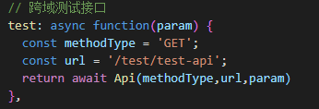

如果接口中没有’/test’通用前缀，那么接口调用时参考下图且需要重写：例[http://11.22.33.44.5555/ test-api](http://11.22.33.44.5555/test/test-api)

接口重写：

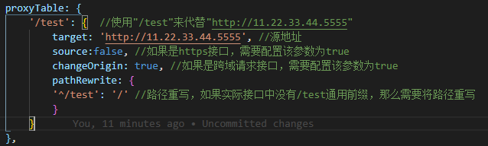

接口调用：

